Prier avec le corps : Les mages 1.075

Destinataires privilégiés :  X Les enfants (cycle : X 1, X 2, X 3, X 4).  0 L’équipe enseignante.  0 Les parents, la communauté paroissiale.  Date de la dernière mise à jour : 01/12/2007  Moment de l’année : décembre 2007 à janvier 2008 | Champs d’action visés :  X Champ de la pédagogie.  0 Champ des relations 0 intér., 0 extér. à l'école  0 Champ de l'organisation de la vie scolaire.  X Champ de la proposition, de la célébration de foi.  Type d'activité : expression

Idée de base :  La fiche en un coup d’oeil :  Vous désirez en savoir plus ?  Relisez la fiche 1.073 qui détaille nos objectifs pédagogiques et qui propose quelques conseils techniques.  GESTES 3 : «Les mages» (Mt 2, 1-12) :  - Geste d’offrande → Geste de mise au cœur → Geste d’adoration et de louange  N.B.  Avec les petits, nous pouvons démarrer l’activité par une marche lente et silencieuse au sein du local. Ils seront les mages en route pour atteindre Bethléem en Judée ! | EGL 3.2.  AGI 2.2.  PLE 3.4.  > FA 1.073
  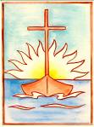 | Cette fiche s’inscrit dans le cadre du Fil Rouge de l’animation pastorale 2007/2008 consacrée à (re)découvrir le déroulement de l’année liturgique -cours de religion- et, si on le désire, la vivre du dedans - animation pastorale : proposition de foi.-  Les gestes proposés ici sont en lien avec le texte biblique retenu pour la période de Noël (épisodes 3 et 4 / Fête de l’Épiphanie du Seigneur – 6 janvier 2008) : l’adoration des mages.
  Quels gestes, quelles postures, quels mouvements pour coller au plus près au texte de Matthieu (2, 1-12) qui nous raconte le long cheminement des mages, venus de leur lointain Orient, guidés par une étoile, pour se prosterner devant Jésus, l’enfant Dieu.
  Description du geste | Photos
  Un genou à terre, les bras se tendent. C’est la salutation et l’offrande des mages. | 1
  Les mains se posent l’une sur l’autre, sur la poitrine.  C’est la manifestation du respect.  C’est aussi la réception du don, l’accueil de la présence de Jésus. | 2
  A genoux, assis sur les talons, le corps s’incline en avant.  Les mains ouvertes, paumes vers le haut, se placent en avant.  C’est le mouvement d’adoration.  Ce geste peut s’amplifier comme le montre la photo 4. | 3 - 4
  On se relève dans la position initiale mais avec les bras écartés, tendus vers le ciel, en guise de louange. | 5

Références bibliques : Mt 2, 1-12

Références à d’autres documents :
- « Au fil de l’an » Editions Averbode, BP 54, 3271 AVERBODE.
- « Gestes d’enfants, chemins de prière » Zoé Nyssens et Véronique Sforza, Editions Fidélité.

Les mages

Mt 2, 1-12

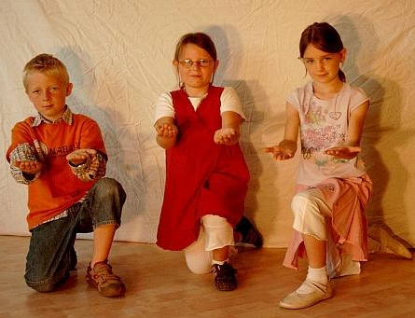 | 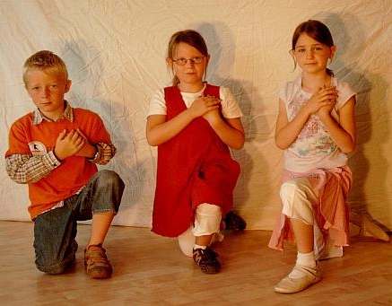
1 | 2
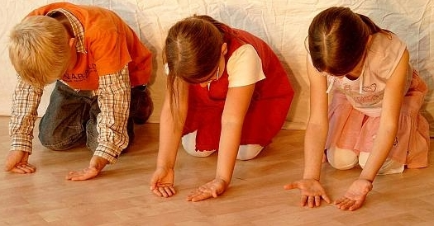 | 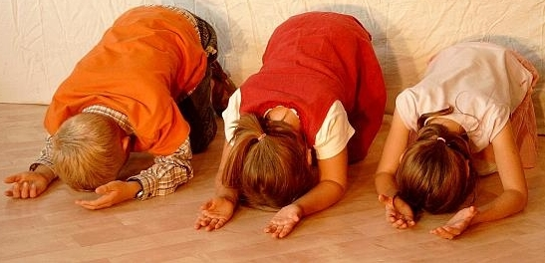
3 | 4

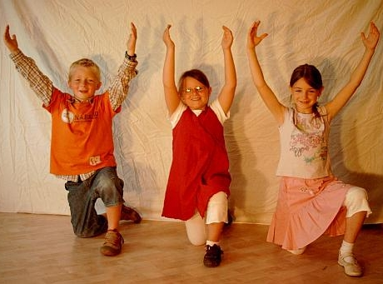
5

